PHÒNG GD&ĐT HUYỆN GIA LÂM  TRƯỜNG TIỂU HỌC ĐÔNG DƯ  Họ và tên: .......................................  Lớp: 5 ...... | ĐỀ KIỂM TRA CUỐI HỌC KÌ I  MÔN TOÁN - LỚP 5

Điểm KT đọc | Điểm KT viết | Điểm TV | Lời phê của giáo viên | GV chấm  (ký tên)
Phần I/ TRẮC NGHIỆM
Mỗi bài tập dưới đây có kèm theo những câu trả lời , những đáp án ( A, B, C, D) Hãy khoanh đáp án đúng ?
1/Chữ số 3 trong 8,243 thuộc hàng ?
A. Đơn vị B. Phần mười C. Phần trăm D. Phần nghìn
2/ Số thập phân 63,24 bé hơn số thập phân nào dưới đây?
A. 63,23 B. 63,3 C. 63,239 D. 62,9
3/ Cho 54,7 km=…….m . Số thích hợp để điền vào chỗ chấm là?
A. 547 B. 54007 C. 5470 D. 54700
4/ Một hình thang có diện tích , chiều cao 2,1dm; độ dài đáy bé là 1,6dm. Tìm đáy lớn.
A. 2dm B. 2,4dm C. 4dm D. 0,4dm
5/ Một miếng bìa hình tròn có đường kính 5cm. Tính chu vi của miếng bìa.
A. 7,85cm B. 15,7cm C. 157cm D. 31,4cm
6/ Viết tiếp vào chỗ chấm:
a) Một hình tròn có đường kính 15,6cm. Bán kính của hình tròn đó là :……...
b) Chu vi hình tròn có bán kính 3,5cm là:…………………………………….
c) Chu vi mặt bàn hình tròn có đường kính là $\frac{3}{\begin{aligned}2 \\ \end{aligned}}$ m :…………………………..
Câu 7: Đúng ghi Đ, sai ghi S:
A. 248,3 : 100 = 2,483 | B. 248,3 : 100 = 24830
C. 248,3 : 100 = 24,830 | D. 248,3 : 100 = 0,2483
8/ Số tự nhiên y lớn nhất sao cho : 4,7 x y < 22,5
A. y=2 B. y= 3 C.y=4 D.y=5
II. TỰ LUẬN
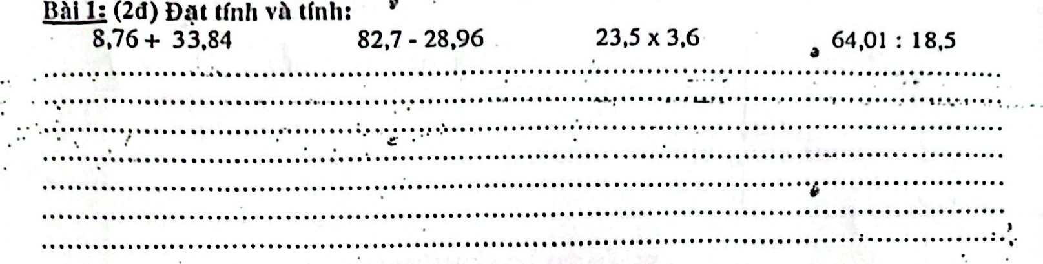
Bài 2: Tính giá trị biểu thức
a/ 43,38 – ( 0,405 : 1,5 ) x 3 – 2,29 b/ 45, 36: 5,6 + 24,8
………………………………………………………………………………………………………
………………………………………………………………………………………………………
………………………………………………………………………………………………………
Bài 3: Một thửa ruộng hình thang có đáy lớn là 130m, đáy bé bằng $\frac{4}{5}$ đáy lớn. Đáy bé dài hơn chiều cao 4m.

a, Tính diện tích thửa ruộng đó.

b, Trung bình cứ 100 m² thu hoạch được 65kg thóc. Tính số ki-lô-gam thóc thu hoạch được trên thửa ruộng đó
………………………………………………………………………………………………………
………………………………………………………………………………………………………
………………………………………………………………………………………………………
………………………………………………………………………………………………………
………………………………………………………………………………………………………
………………………………………………………………………………………………………

Bài 4: Tính bằng cách thuận tiện nhất
3,123 x 1000 x 62 + 3123 x $\frac{1000}{25}$ + 31,23 : 0,01 x 16 + 312,3 : 0,1 x 14
………………………………………………………………………………………………………
………………………………………………………………………………………………………
………………………………………………………………………………………………………
………………………………………………………………………………………………………
………………………………………………………………………………………………………
………………………………………………………………………………………………………
……………………………………………………………………………………………………………………….

